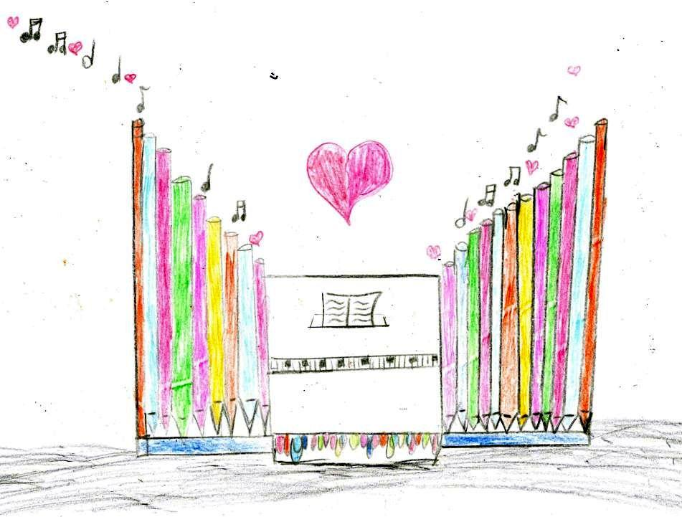 Kinder-Orgeltag
11.09.2016

Malwettbewerb
für Kinder
von 4-12 Jahren
zum Thema „Orgel“

Liebe Kinder
vielleicht wart ihr schon mal in der Kirche und habt gestaunt, wie groß und schön so eine Orgel ist. Ganz herzlich laden wir Euch ein, eine Orgel zu malen, mit Buntstiften, Wachsmalstiften,….. Es muss nicht unbedingt die Orgel sein, die in eurer Kirche steht. Wenn ihr wollt, dürft ihr auch eine besondere Fantasie-Orgel malen, ganz so, wie es euch gefällt.

Bitte beachtet: - Das Bild sollte mindestens DIN A4 Größe haben.
- Auf die Rückseite bitte Name, Alter und Adresse schreiben.
- Das Bild bis spätestens (Datum) abgeben
bei (Ort, Adresse)

Die schönsten Bilder werden prämiert und ausgestellt. Als Preise gibt es zu gewinnen:
„Orgel-Königin der Instrumente“ Film über die Orgel (DVD) / „Die Geheimschrift im Kloster“ Orgelkrimi (CD) / „Das große Buch der Orgel“ / »... ganz verrückt nach Musik -Die Jugend großer Komponisten« (Buch) / Eine Stunde auf einer richtigen Orgel spielen / Eine echte Orgelpfeife / Orgeln in xxx (Puzzle) / o.ä. (Titel siehe Handreichung)

Die Preisverleihung findet im Rahmen der (Veranstaltung) statt am
Sonntag, 11. September um (Zeit) Uhr in (Kirche) statt.

Viel Spaß wünschen Euch (Name)

Übrigens: diese Aufgabe ist auch bestens geeignet für Regentage während der großen Ferien.
Mehr Infos unter: http://www.amt-fuer-kirchenmusik.de/Inhalt/Orgel/

(Dank an DKM Georg Fehrenbacher für die Vorlage)

